Proyecto: ElectroHouse.

**Descripcion del Sitio:**

Este es un sitio de ventas de productos de Lineas Blancas entre los cuales ofrecemos los siguientes productos:

- Lavaropas, Secarropas, Planchas, LavaVajilla, Heladeras, Freezers, Cocinas, Microondas, Aire Acondicionados y otros.

- Estos productos estan orientados a personas sofisticadas y con un gusto moderno y exquisito.

- Desde Santiago del Estero hacemos envios a todo el Pais. Gratis!! dentro de la provincia y para el resto del pais te lo enviamos gratis!! superando el importe de $200.000 en el total de la compra, visitanos y asombrate.

En este sitio vamos a utilizar los siguientes estilos, quedando sujetos a la aprobación del cliente:

**● Paleta de colores (Hexadecimal)**

--primary-100:#0066CC;

--primary-200:#5c93ff;

--primary-300:#ccf6ff;

--accent-100:#66CCFF;

--accent-200:#006d9b;

--text-100:#333333;

--text-200:#5c5c5c;

--bg-100:#ecf5ff;

--bg-200:#e2ebf5;

--bg-300:#343131;

--bg-bar-service: #e2ebec;

--bg-logo-header:#04c4cc;

--primary-100:#FFFFFF;

--primary-200:#e0e0e0;

--primary-300:#9b9b9b;

--accent-100:#FFCC00;

--accent-200:#916e00;

--text-100:#000000;

--text-200:#2c2c2c;

--bg-100:#04C4CC;

--bg-200:#00bac2;

--bg-300:#00939b;

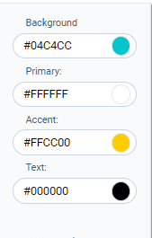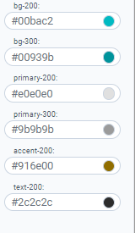

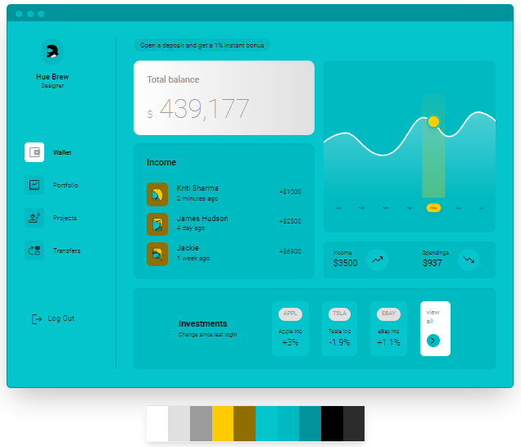



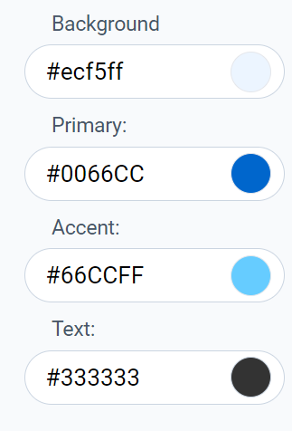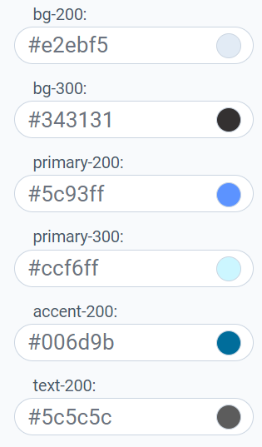

**● Tipografías**

Para la fuente del sitio se eligió :

Familia: Roboto 100 Condensed, sans-serif

**● Tamaños Tipográficos**

Cuerpos de texto: 12px

Titulares (Basado en tu última visita/Ofertas):12px/14px/ 24px

Precios: 12px /14px/16px /18px

Descuentos: 12px /14px/16px /18px

Descripciones: 12px /14px/16px /18px